**历史版本**

|  |  |  |  |
| --- | --- | --- | --- |
| 版本号 | 作者 | 时间 | 修改内容 |
| V1.0 | 冼秋婷 | 20231106 | 第一版初稿 |
| V1.1 | 冼秋婷 | 20231108 | 配套率暂时不做、需要修改25报表后，直接读取25报表或者新的报表数据。 |
| V1.2 | 冼秋婷 | 20231115 | 配套率逻辑变更 |
| V1.3 | 冼秋婷 | 20231116 | WBS号只与配套率和配套缺件数联动 |
| V1.4 | 冼秋婷 | 20231123 | 若供方筛选项是多选，综合榜单的排名显示与供方筛选项未选的一致 |
| V1.5 | 冼秋婷 | 20231205 | 先判断，SRM的订单数是否等于收货数。当订单数=收货数  1.如果有点收结束日期：  订单行完成时间：取已完成订单行上物流状态转变为点收节点/结束指令的最新日期作为该订单行的完成时间。  2.如果无点收结束日期：  订单行完成时间：取已完成订单行上最晚过账日期作为该订单行的完成时间。 |
| V2.0 | 冼秋婷 | 20240103 | 指标逻辑变更： 1.配套缺件数取值逻辑变更为：排除收货状态是待收货和已收货，24报表中的采购订单/行号字段非空，取在时间筛选范围内的采购订单行，只取203采购组，订单类型为ZP12的订单行，计算物料种数。  2.配套率计算逻辑变更：表2的取值逻辑变更为：上述物料在24报表，限制采购组为203，订单类型为ZP12中的在途采购订单行中能匹配到供方、及此物料有订单号（生产订单号）的清单。 |
| V3.0 | 冼秋婷 | 20240125 | 1.不合格订单行判断逻辑修改  2.配套缺件数不与全局时间筛选框联动  3.配套率下钻图展示WBS创建日期新旧排序，固定显示日期前8个WBS情况，可向下滚动。 |

**目 录**

1. 业务背景及需求

2. 数据来源及取数逻辑

2.1 外协看板

2.1.1 订单任务总量及指标卡

2.1.2 月度指标趋势及订单完成情况

2.1.3 综合榜单

# 业务背景及需求

根据文件【外协看板需求20230904】的要求，与用户沟通后形成文件【外协看板需求20230904-批注】，变更需求后形成【外协看板需求文档20231031】，变更后的需求如下：

2.数据来源及取数逻辑

以下看板的数据来源取自SAP的EKET/EKKO/EKPO/EKBE/EBAN后台表、24报表、SRM后台表。

此看板不考虑在上SAP前的订单等数据

由于大数据平台抽取的不是全部WBS的数据，生产部需提供此看板涉及的WBS范围清单（与24报表的WBS范围一致）

2.1 外协看板

**整体UI设计：**

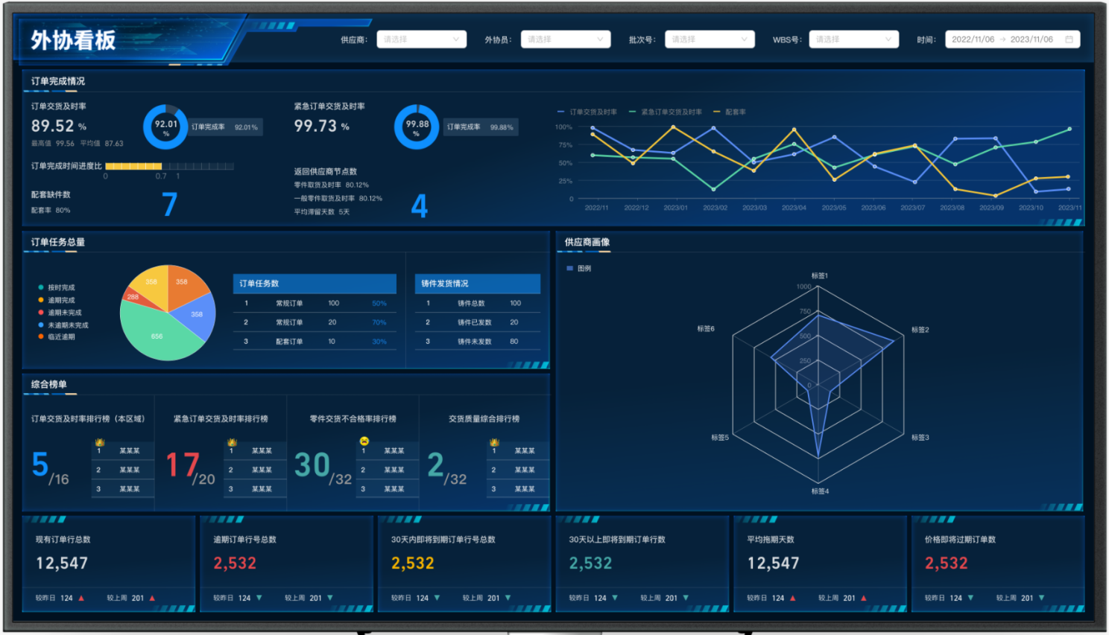

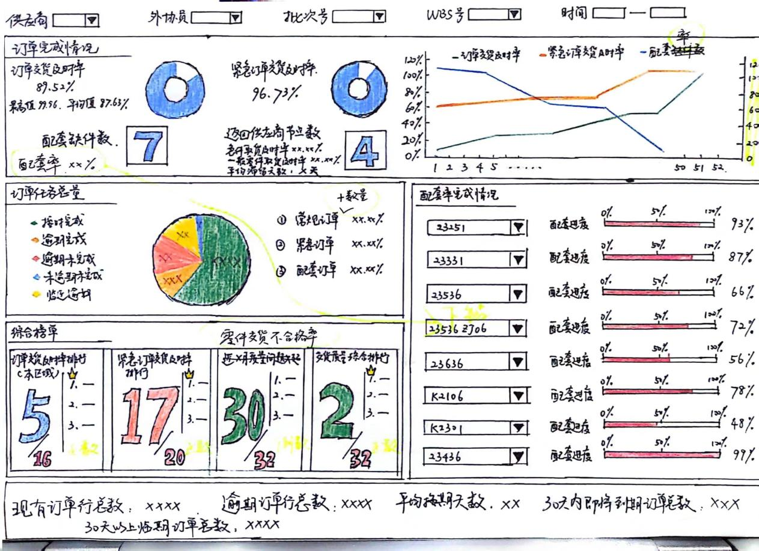

**整体UI界面筛选框要求：**

1. 需设置全局的供应商筛选项；外协员筛选项；批次号筛选项；时间范围筛选框；其中：WBS号筛选框（只影响配套率和配套缺件数）。

①供应商、外协员筛选框可下拉且可输入文本进行模糊搜索。

②供应商、外协员的对照关系设置导入配置界面，供应商及外协员对应关系的导入格式如下表。根据导入的对应关系，当供应商筛选框选择了某家供应商，外协员筛选框自动带出对应的外协员；当外协员筛选框选择了某个外协员，供应商筛选框仅能选择此外协员所对应的供应商，可多选。供应商、外协员筛选框均未筛选时，系统默认全部供方。





③批次号筛选框为文本筛选框，精确查询。[EKPO-IDNLF]

④WBS号筛选框为文本筛选，可模糊查询。[24报表的WBS号]

批次号、WBS号筛选框均未筛选时，两者均默认全部。批次号、WBS号筛选框若筛选了其中一个，则另一个筛选框灰掉不可筛选。

⑤时间筛选精确到日[EKET-EINDT]。当时间未筛选时，默认时间为系统当日起往前推一年。例：系统当日是20231012，时间筛选框默认显示的时间范围为20221012-20231012。

⑥默认采购组为203[EKKO-EKGRP]

⑦子UI图形的数据与全局筛选框联动。

**专业术语：**

订单行预计交货期：EKET-EINDT交货日期

采购组：EKGRP=203

2.1.1 订单任务总量及指标卡

**子UI样式：**

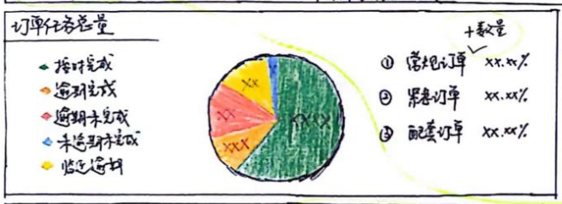

订单任务总量

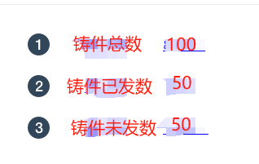

铸件发货情况

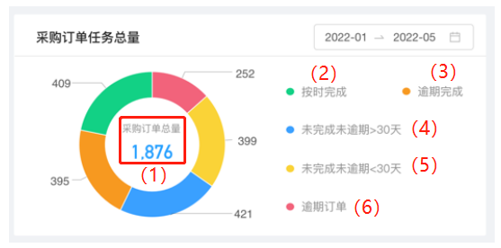

采购任务总量（参考之前的指标计算）

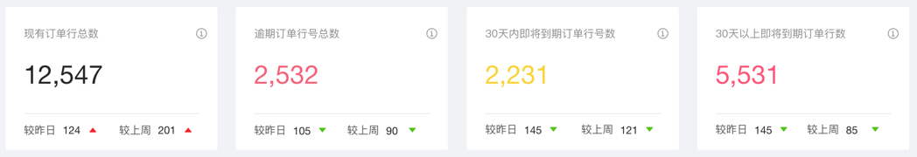

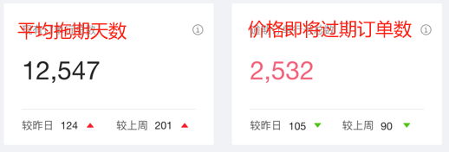

指标卡

**功能要求：**

1.订单任务总量以**饼图**按参考原先看板的**颜色**展示，**与全局筛选框联动（不与WBS号联动）**，具体数值显示在每个对应的扇形区域。

2.指标卡中数值与全局筛选联动，现有订单行总数[**黑色**]、逾期订单行号总数[**红色**]、30天内即将到期订单行号数[**黄色**]、30天以上即将到期订单行数[**绿色**]和平均拖期天数[**黑色**]价格即将过期订单数[**红色**]分别对应的**较昨日（每日更新）、较上周（每周五自动更新）**。

3.点击价格即将过期订单数指标卡可跳转至价格即将过期订单下钻清单，下钻清单可下载至本地。

4.饼图右侧显示常规、紧急、配套订单数量及占比。

5.中间一条浅色竖线与上述4分隔开，显示铸件总数、已发数、未发数，展示形式与4类似。

**指标逻辑：**



1.订单任务总量逻辑：

1. 采购订单行总数

指定时间范围内即预计交货期[EKET-EINDT]内、2000工厂203采购组[EKKO-EKGRP]已审批，指定批次[EKPO-IDNLF]或指定WBS号[24报表的WBS号]，并排除被标记删除[EKPO-LOEKZ != L]的采购订单行，且包括指定交货期前未完成且逾期的采购订单行，并计算上述采购订单行的总数。（含寄售及标准采购订单行）

1. 交付及时订单行数[按时完成]

已完成订单行：订单行上物料的订单数量[order_qty]=SRM实际点收数或SAP的过账数，订单行完成时间<=全局筛选框的截止日期，则认为该订单行已全部完成。

**若有点收结束时间**：订单行完成时间=取已完成订单行上物流状态转变为点收节点/结束指令的最新日期作为该订单行的完成时间。

**若无点收结束时间**：订单行完成时间=取已完成订单行最晚过账日期[EKBE-BUDAT]作为该订单行的完成时间。

取采购订单行中，订单行完成时间<=订单行预计交货期的订单行作为交付及时订单行，并计算其总数。

1. 逾期完成订单行数[逾期完成]

取订单行已全部完成的，其中订单行完成时间>订单行预计交货期的订单行作为逾期完成订单行，并计算其总数。

1. 未完成未逾期>30天订单行数[未逾期未完成]

交货时间：系统当日日期至订单行预计交货期之间相差的天数。

排除已完成订单行后，选取系统当日日期<=订单行预计交货期且交货时间>30天的订单行作为未完成未逾期>30天的采购订单行，并计算其总数。

1. 未完成未逾期<=30天订单行数[临近逾期]

排除已完成订单行后，选取系统当日日期<=订单行预计交货期且交货时间<=30天的订单行作为未完成未逾期<30天的订单行，并计算其总数。

1. 逾期订单行数[逾期未完成]

排除已完成订单行后，选取系统当日日期>订单行预计交货期的订单行作为未完成已逾期订单行，并计算其总数

2.指标卡逻辑：

①**较昨日：**当日-昨日

②**较上周：**当周-上周

③**现有订单行总数：全局筛选条件后**的订单行，排除已完成订单行后，剩余的订单行作为现有订单行并计算其总数。

④**逾期订单行总数：全局筛选条件后**的（6）

⑤**30天内即将到期订单行总数：全局筛选条件后**的（5）

⑥**30天以上即将到期订单行总数**：**全局筛选条件后**的（4）

⑦**平均拖期天数**：逾期订单=[sum(逾期订单行拖期天数)+sum(逾期完成订单行拖期天数)]/拖期订单行总数

逾期订单行拖期天数=系统当日-逾期订单行的预计交货期

逾期完成订单行拖期天数=逾期完成订单行的**点收节点/结束指令的最新日期**-预计交货期

拖期订单行总数=(6)+(3)

⑧**价格即将过期订单数：全局筛选条件后**的价格即将过期的订单数

定义：只要一个订单里的某个订单行的价格即将过期，则认为此订单价格即将过期订单。

价格即将过期：取订单行上的信息记录号[EKPO-INFNR]对应的价格有效期[EINE-PRDAT]-系统当日≦30天

下钻清单：

当一个订单号有多个订单行即将过期，那么下钻清单中的价格有效期取最早过期的日期。（例：订单A的10行，2023年6月13日即将过期；订单A的20行，2023年10月10日即将过期，订单A的价格有效期取2023年6月13日。）

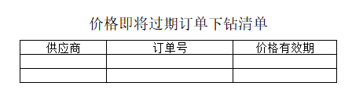

⑨订单数量及占比

常规订单数量：非紧急[EKPO-ADPRI != J]的订单行总数

常规订单占比：常规订单数量/（1）

紧急订单数量：紧急[EKPO-ADPRI=J]的订单行总数

紧急订单占比：紧急订单数量/（1）

配套订单数量：24缺件表所有收货状态的订单行总数（追踪的在途订单行）

配套订单占比：配套订单数量/（1）

⑩铸件发货情况

铸件数、已发数、未发数由大数据平台提供（暂时未抽取过数据，T+1）

**SAP系统截图：**事务码me23n

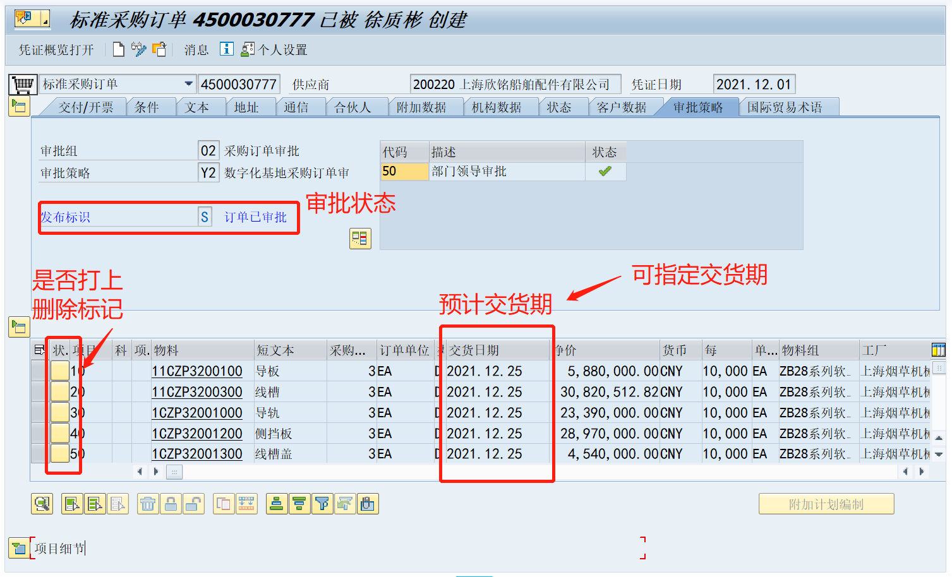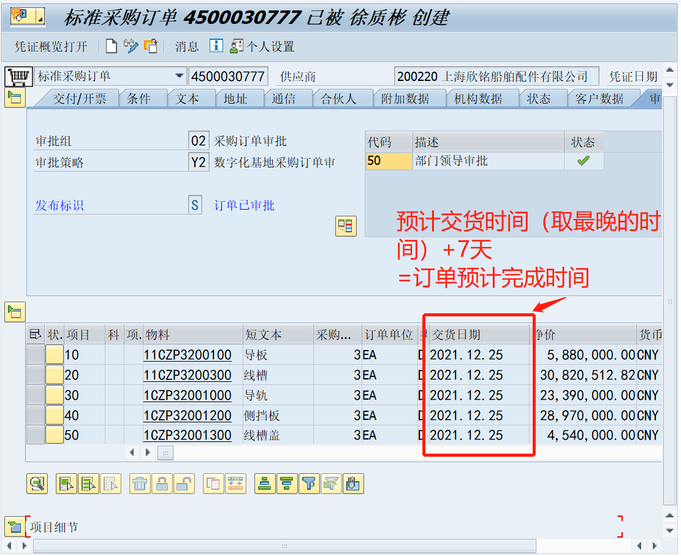

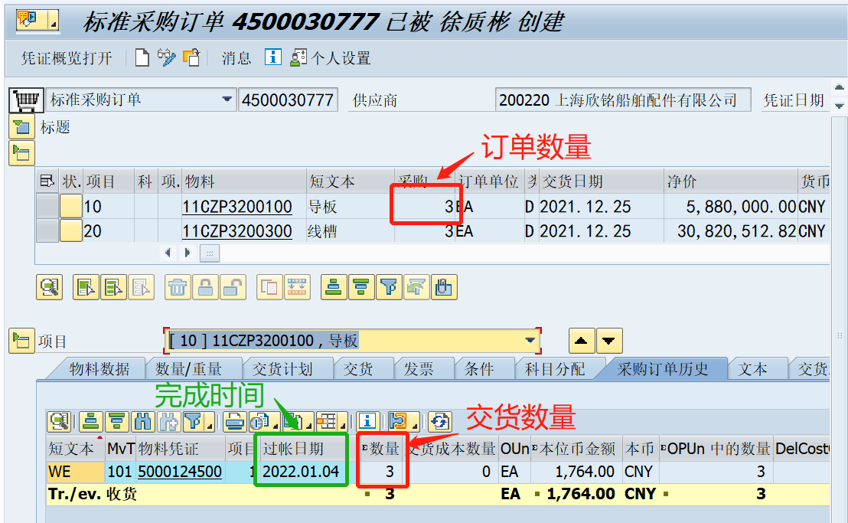

2.1.2 月度指标趋势及订单完成情况

**子UI样式：**

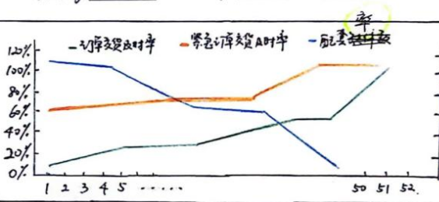

月度指标趋势

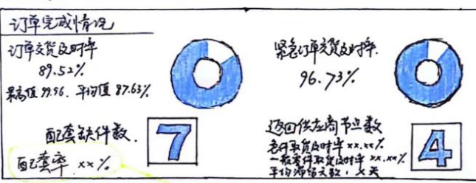

订单完成情况

**功能要求：**

1. 除订单交货及时率的最高值和平均值指标外，其他与全局筛选框联动（其中只有配套率和配套缺件数与WBS号联动）。
2. 月度指标趋势以**折线图**展示。其中横轴展示月度，显示年月：当未筛选时默认取**系统当月往前推1年（例：系统当前是2023/10，那么横轴显示2022/10-2023/10）**，含订单交货及时率，紧急订单交货及时率，配套率3个指标。
3. 订单完成情况中的订单交货及时率、紧急订单交货及时率以**环形图**展示；环形图中间显示**订单完成率**，当鼠标移动至此数值时**浮框批注**这是订单完成率。点击订单交货及时率环形图跳转至订单交货下钻清单，紧急订单交货及时率环形图跳转至紧急订单交货下钻清单，下钻清单可下载至本地。
4. 订单交货及时率的最高值和平均值指标与全局筛选框不联动，仅与时间范围联动。用灰色字体显示。
5. 订单完成时间进度比。当批次号未筛选时，订单完成时间进度不显示；当批次号精确筛选到批次号，订单完成时间进度以刻度表的形式显示在最高值、平均值指标下方，且0,1刻度值固定显示，如下图所示：

其中：刻度值<0.5为红色；0.5≦刻度值<1为黄色；刻度值≧1为绿色

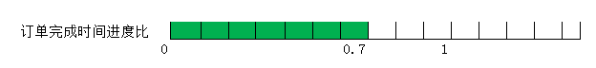

1. 配套缺件数右侧的正方形框中显示数量，仅与WBS号联动。当WBS号筛选框未筛选时，配套缺件数方框中的数值显示横杠；当WBS号模糊/精确查询时显示数量。点击配套缺件数右侧带数值方框可跳转配套零件缺件数下钻清单，下钻清单可下载至本地。
2. 配套率指标不与全局的时间筛选框联动，只看截至今日WBS的配套情况。且只有点击配套率的百分比数值才可跳转至配套率完成情况进度图，按照WBS创建日期的新旧排序，进度条数显示前8条（日期从新到旧），超过8条部分的可滚动下滑查看；当未点击下钻时，原下钻图区域显示的标题为供应商画像，展示雷达图，但无具体数据。

**注：WBS号的筛选只影响配套率和配套缺件数的计算；批次号筛选不影响配套率的计算；配套率和配套缺件数与其他全局筛选框联动。**

1. 返回供应商节点数：右侧的正方形框中显示数量，点击数量可跳转返回供应商节点下钻清单，下钻清单可下载至本地。急件取货及时率、一般零件取货及时率、平均滞留天数依次显示在返回供应商节点数下方。

**指标逻辑：**

1.订单交货及时率：（2）/（1）

最高值：计算每家供方在筛选的时间范围内的订单交货及时率，取最高值。

平均值：所有供方在筛选的时间范围内的订单交货及时率求和/供方个数

2.紧急订单交货及时率：

紧急订单行：选取2000工厂已下达并审批且未被标记删除，且订单行的紧急订单标识为[EKPO-ADPRI=J]J，作为紧急订单行。

紧急订单交货及时率=紧急订单行（2）的数量/紧急订单行总数

3.订单/紧急订单交货及时率下钻清单

订单交货下钻清单范围：全局筛选条件的所有订单行（含紧急）。

紧急订单交货下钻清单范围：全局筛选条件的所有紧急订单行。

订单交货下钻清单模板如下：紧急订单使用同一清单模板，标题变更为紧急订单交货下钻清单。

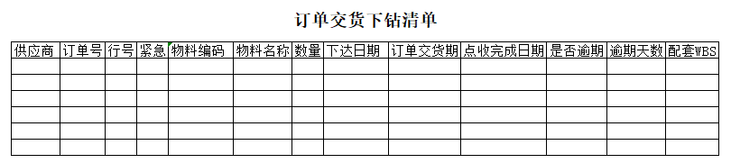

清单指标逻辑如下：



4.订单完成进度：交货进度/时间进度

交货进度=此批次号的[（2）+（3）]/（1）

时间进度=时间区间/交期区间

其中：

开始日期：此批次号订单头的最早审批日期[srm_poc_order_hd-CREATED_TS]

结束日期：取批次号订单行的最晚预计交货期[srm_poc_order_item-RWQUIRE_DATE]

交期区间=结束日期-开始日期

时间区间=系统当日-开始日期

5.订单完成率（所有订单）=[（2）+（3）]/（1）

订单完成率（紧急订单）=紧急订单行的[（2）+（3）]/（1）

6.配套缺件数：排除收货状态是待收货和已收货，24报表中的采购订单/行号字段非空，取在时间筛选范围内的采购订单行，只取203采购组，订单类型为ZP12的订单行，计算物料种数。物料种数的计算与WBS号筛选有关，逻辑如下：



①WBS号筛选框未筛选时，默认取全部WBS。

②WBS号精确筛选时，对中选的WBS号计算物料种类。例：23536ZJ01配套缺件数=2

③WBS号模糊筛选时，对中选的WBS号按照物料种类进行求和。例：配套缺件数=3

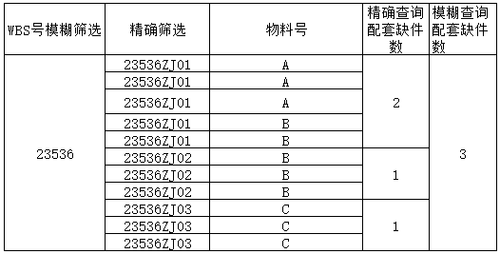

配套缺件数计算样例数据

配套缺件数下钻清单中的字段均取自24报表，且展示入选的WBS的所有订单行数据(不去重，全部显示）。

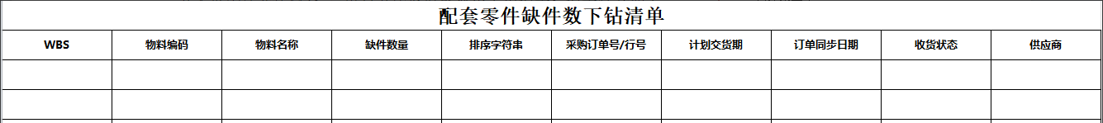

7.配套率

计算逻辑：

根据wbs要素[AFPO-PROJN]先找到对应的[AFPO-DAUAT=ZP12]的订单号清单[AFPO-AUFNR]。再根据订单清单中的全部订单号去[RESB-AUFNR]，2000工厂[RESB-WERKS=2000]，排除虚拟项为X[RESB-DUMPS=X]，找到物料清单[RESB-MATNR]，仅保留采购组[MARC-EKGRP=203]的物料。（可考虑物料清单根据RESB的预留号行号去重后取物料）

全局筛选框中的供应商字段未筛选时：

表1：上述物料在投产决策报表中匹配供方的所有清单

表2：上述物料在24报表，限制采购组为203，订单类型为ZP12中的在途采购订单行中能匹配到供方、及此物料有订单号（生产订单号）的清单

表3：若表2中的物料有订单号，将表1中此物料的供方字段值替换成“自加工”；若表2中的物料能匹配到供方，将表1中此物料的供方字段值替换为表2此物料的供方。

分子：表2可匹配到供方的物料总数（若有重复物料，同样计算，不去重）

分母：表3的供方字段排除空的和自加工的物料后计算总数（若有重复物料，同样计算，不去重）

配套率=1-[分子/分母]

全局筛选框中的供应商字段已筛选时：

分子：表2可匹配到筛选的供方的物料总数（若有重复物料，同样计算，不去重）

分母：表3的供方字段排除空的和自加工的物料后，此筛选供方的物料总数（若有重复物料，同样计算，不去重）

配套率=1-[分子/分母]

投产决策报表：

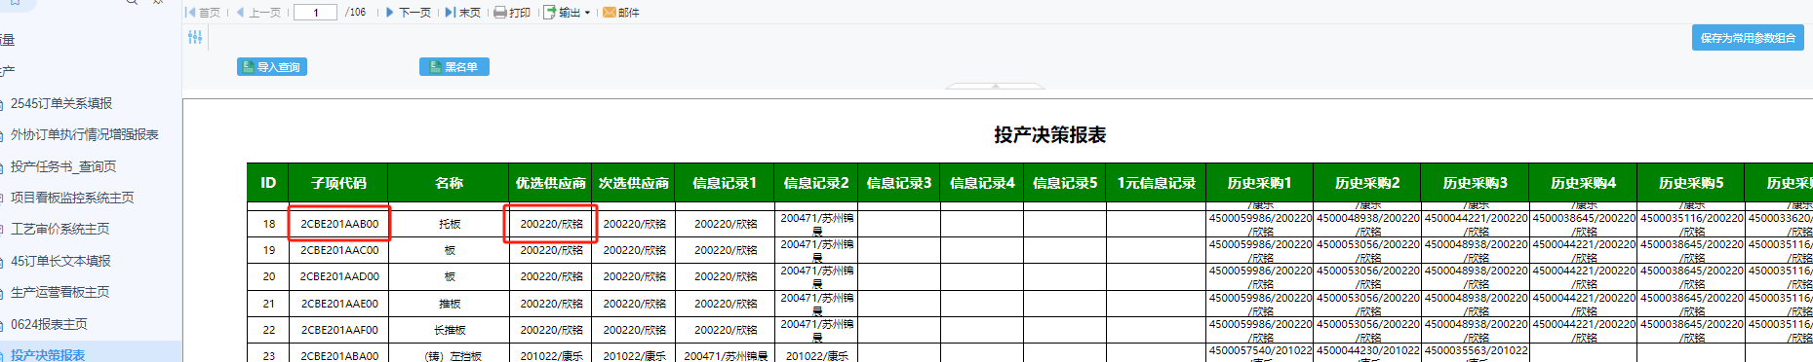

计算数据样例：



配套率完成情况下钻图：

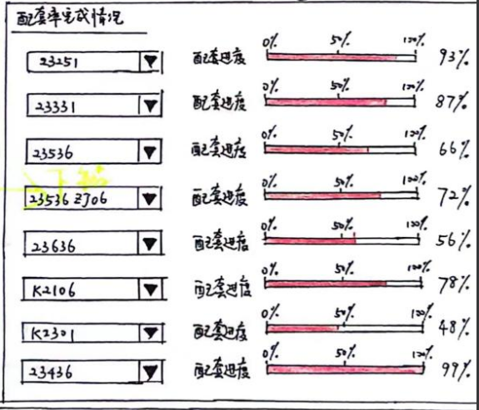

①当WBS筛选框精确查询，左侧显示WBS号，右侧显示此WBS的配套率进度百分比。

②当WBS筛选框模糊查询/未筛选时，左侧按照WBS创建日期[PRPS-ERDAT]新旧排序显示WBS号，右侧显示对应WBS的配套率进度百分比。

8.返回供应商节点数

①返回供应商节点数：计算SRM当前装运单行的物流状态[srm_poc_delivety_note_item-CURRENT_STATUS]为“返回供应商节点/开始指令”的总行数。

②急件取回及时率：急件取回及时数/急件数

急件：装运单编码[srm_poc_delivety_note_hd-DN_HD_NUM]后缀带Q（Q1或Q2）的装运单行

急件及时取回数：计算装运单编码后缀带Q的装运单行物流状态为“返回供应商节点/结束指令”的日期-“返回供应商节点/开始指令”的日期≦1个自然日的装运单行总数

急件数：装运单编码后缀带Q的装运单行总数。

③一般零件取货及时率：一般零件及时取回数/一般零件数

一般零件：装运单编码后缀不带Q的装运单行

一般零件及时取回数：计算装运单编码后缀不带Q的装运单行物流状态为“返回供应商节点/结束指令”的日期-“返回供应商节点/开始指令”的日期≦5个自然日的装运单行总数

一般零件数：装运单编码后缀不带Q的装运单行总数。

④平均滞留天数：滞留总天数/滞留装运单行总数

急件取回滞留：急件装运单行“返回供应商节点/结束指令”的日期-“返回供应商节点/开始指令”的日期-1个自然日>0

一般零件取回滞留：一般零件装运单行“返回供应商节点/结束指令”的日期-“返回供应商节点/开始指令”的日期-5个自然日>0

滞留总天数：SUM(急件取回滞留天数）+SUM(一般零件取回滞留天数)

滞留装运单行总数：急件取回滞留的装运单行总数+一般零件取回滞留的装运单行总数

（其中“返回供应商节点/结束指令”的日期-“返回供应商节点/开始指令”的日期，期间的天数需排除周末及节假日）

下钻清单



取值逻辑：



**SAP系统截图**：事务码me23n

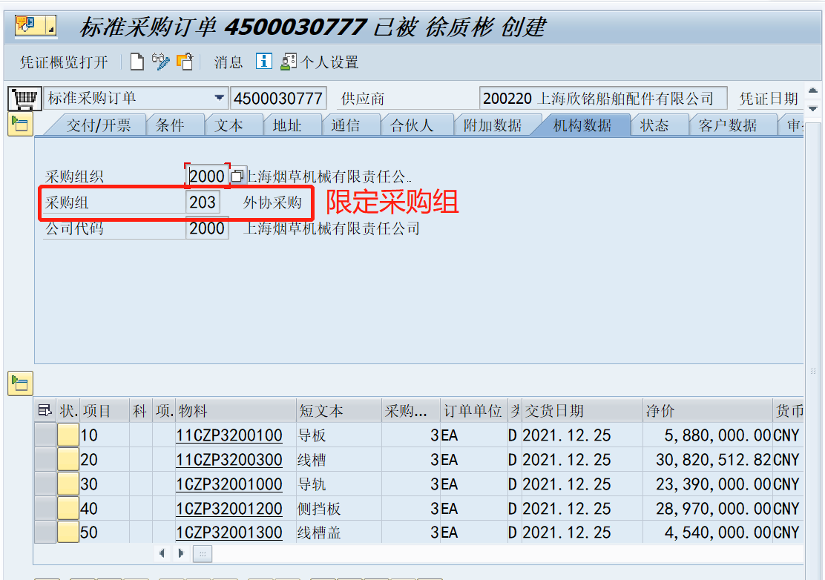

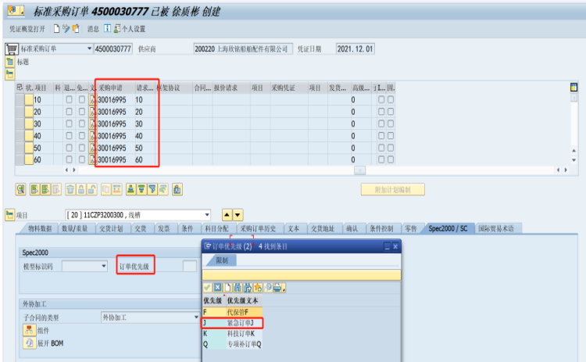

2.1.3 综合榜单

**子UI样式：**

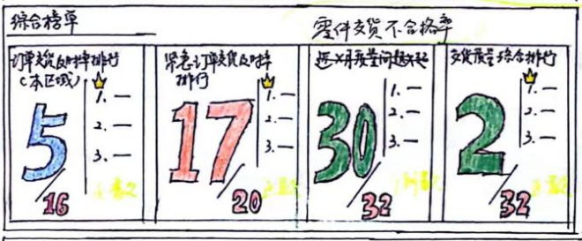

综合榜单

**功能要求：**

1.与全局筛选框联动

2.需新增供应商类别导入配置页面，导入模板需供应商代码、供应商名称（全称）和类别两个字段，如下图所示：

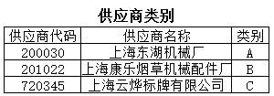

3.竖线左侧：

订单交货及时率、紧急订单交货及时率、交货质量综合排行：排名前三分之一的用绿色、中三分之一用蓝色、后三分之一用红色。上述颜色色标在/上部，/下部数字用黑色加粗。

零件交货不合格率排行：排名前三分之一的用红色、中三分之一用蓝色、后三分之一用绿色。上述颜色色标在/上部，/下部数字用黑色加粗。

4.竖线右侧：订单交货及时率排行（本区域）、紧急订单交货及时率排行、交货质量综合排行展示上述指标降序排名前1,2,3名的供方简称[LFA1-NAME1]，且第1名上方需加皇冠图标；零件交货不合格率，按千分率显示（例：0.1%），排行展示降序排名前1,2,3名的供方简称，且第1名上方需加哭脸图标。

5.当全局筛选框未筛选供应商时竖线左侧不显示，竖线右侧排名调整适合的宽度显示，竖线去除；当全局筛选框已筛选供应商时，竖线左侧、竖线、竖线右侧均显示。

**指标逻辑：**

1. 订单交货及时率排行

范围：非紧急[EKPO-ADPRI != J]的订单行交货

①当供应商未筛选/多选时：第1,2,3名取所有类别订单交货及时率降序排名前三的供方。

②当供应商单选时：

/上部（例：蓝5）：取此供应商的订单交付及时率在所属类别的所有供应商的订单交付及时率的排名

/下部（例：16）：取此供应商所属类别的供应商总数。

竖线右侧：取此供应商所属类别的所有供应商订单交付及时率降序排名前三的供方简称

1. 紧急订单交货及时率排行  
    范围：紧急[EKPO-ADPRI=J]的订单行交货

①当供应商未筛选时：第1,2,3名取所有类别紧急订单交货及时率降序排名前三的供方。

②当供应商已筛选时：

/上部（例：红17）：取此供应商的紧急订单交付及时率在所属类别的所有供应商的紧急订单交付及时率的排名

/下部（例：20）：取此供应商所属类别的供应商总数。

竖线右侧：取此供应商所属类别的所有供应商紧急订单交付及时率降序排名前三的供方简称

1. 零件交货不合格率排行  
    不合格订单行：只要这个订单行对应的装运单，有一个装运单行有不合格数的(不合格数＞0），就认为这个订单行是不合格。

零件交货不合格率=不合格订单行总数/已完成订单行总数

①当供应商未筛选时：第1,2,3名取所有类别零件交货不合格率降序前1,2,3名的供方简称。

②当供应商已筛选时：

/上部（例：绿30）：取此供应商的零件交货不合格率在所属类别的所有供应商的紧急订单交付及时率的降序排名

/下部（例：32）：取此供应商所属类别的供应商总数。

竖线右侧：取此供应商所属类别的所有供应商零件交货不合格率降序排名前1,2,3名的供方简称。

1. 交货质量综合排行（只做前台页面，无逻辑，无数据）  
    指标逻辑暂时未定，此指标前台显示“敬请期待”

①当供应商未筛选时：第1,2,3名取所有类别交货质量综合降序排名前三的供方。

②当供应商已筛选时：

/上部（例：绿2）：取此供应商的交货质量综合在所属类别的所有供应商的交货质量综合的排名

/下部（例：32）：取此供应商所属类别的供应商总数。

竖线右侧：取此供应商所属类别的所有供应商交货质量综合降序排名前三的供方简称